Консультация для родителей
«Формирование основ безопасности у детей дошкольного возраста»

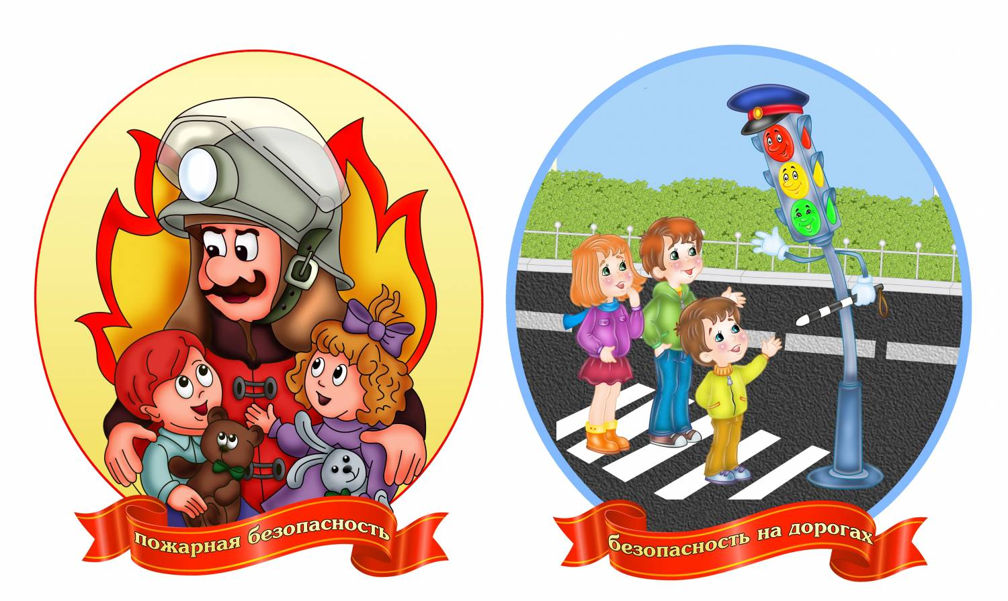

Подготовил: старший воспитатель Рудинская Е.В.

Одной из основных задач детского сада является охрана жизни и здоровья детей. И в первую очередь — обеспечение безопасности. Только в этом случае можно говорить, что жизнь и здоровье ребенка действительно охраняются. Даже если мы, взрослые, изолируем ребенка от всего опасного, поместим в «стерильную» клетку, где нет ни колюще - режущих предметов, ни микробов, ни животных, ни чрезмерных нагрузок — он всё равно не будет в безопасности. Может быть, у нас и получится частично сохранить его телесное (соматическое) здоровье, но гарантировать его психическое здоровье мы вряд ли сможем.
Сегодня, как никогда раньше, мы испытываем огромную тревогу за детей. Задача взрослых состоит не только в том, чтобы самим оберегать и защищать ребенка, но и в том, чтобы подготовить его к встрече с разными сложными, а порой и опасными жизненными ситуациями.
Ребенок по своим физиологическим особенностям не может самостоятельно определить всю меру опасности своего существования, поэтому на взрослого человека природой возложена миссия защиты своего ребёнка — дать элементарные знания основ безопасности.
Дети — наиболее незащищённая и уязвимая часть населения. Познавая окружающий мир, они часто сталкиваются с опасностью и нередко становятся жертвами своего незнания, беспечности или легкомыслия. У них нет опыта, способствующего пониманию риска, не сформированы навыки безопасного общения с предметами, отсутствует защитная психологическая реакция на угрозу, свойственная взрослым. Большинство дошкольников не знают о том, что надо делать в той или иной экстремальной ситуации. Чрезвычайной для ребёнка может быть любое событие, выходящее за рамки его привычного быта.
Главная цель по воспитанию безопасного поведения у детей — дать каждому ребенку основные понятия опасных для жизни ситуаций и особенностей поведения в них.
Безопасность — это не просто сумма усвоенных знаний, а умение правильно вести себя в различных ситуациях.
Безопасное поведение. Что это?
С первых лет жизни любознательность ребенка, его активность в вопросах познания окружающего, поощряемая взрослым, порой становится небезопасным для него. Формирование безопасного поведения неизбежно связано с целым рядом запретов. При этом взрослые люди, любящие и опекающие своих детей, порой сами не замечают, как часто они повторяют слова: «не трогай», «отойди», «нельзя». Или, напротив, пытаются объяснить что-либо путем долгих и не всегда понятных детям наставлений. Все это дает обратный результат.
Обучение навыкам безопасного поведения дошкольников и приобщение их к здоровому образу жизни.
Их можно разделить на два периода.
- первый - это дети 3-5 лет (младшая и средняя группа),
- второй - дети 5-7 лет (старшая и подготовительная группа).
Первый период — это период впитывания и накопления знаний. В этом возрасте у детей наблюдается повышенная восприимчивость, впечатлительность, любознательность. Осуществление работы с детьми данного возрастного периода должно быть направлено на накопление первичных знаний об опасностях и поведения в них.
Ребёнок 4-5 лет уже должен знать адрес своего места жительства, по возможности номер телефона и, что немаловажно, уметь по телефону разговаривать, коротко и точно сообщить необходимую информацию.
Работа, направленная на освоение ребенком правил безопасного поведения должна осуществляться ступенчато: сначала важно заинтересовать детей вопросами безопасности; затем необходимо постепенно вводить правила безопасности в жизнь детей, показать разнообразие их применения в жизненных ситуациях; упражнять дошкольников в умении применять эти правила.
Говоря о втором периоде, то есть о детях 5-7 лет, следует сказать об изменении психологической позиции детей в этом возрасте: они впервые начинают ощущать себя старшими среди других детей в детском саду, а это в свою очередь свидетельствует о том, что такие дети уже могут осознано отвечать за свои поступки, контролировать своё поведение, а также других детей и людей в целом. Работа с такими детьми должна быть направлена на закрепление и систематизацию полученных знаний во время первого возрастного периода, а также применение этих знаний в повседневной жизни.
Дети дошкольного возраста должны быть не только максимально ограничены от основных источников опасности, но и сами осознавать степень той или иной угрозы. Малыш, который имеет понимание и внутренний самоконтроль, намного сильнее защищен, чем ребенок, которому просто всё запрещают и от него прячут. Ведь именно запретный плод вызывает жгучее желание попробовать его (зажечь спичку, сунуть проволоку в розетку и т.д.), так что лучше зажгите вместе с сыном спичку и покажите ему, что в этом нет ничего особенного, чем он это потом будет пытаться втайне делать сам.
Что такое «хорошо», а что же такое «плохо»? Ответ на этот классический вопрос должен знать каждый ребенок. Ведь часто дети поступают оплошно отнюдь не из желания сделать что-то экстремальное, а просто по незнанию и недопониманию истинного уровня опасности.
Основные постулаты безопасности детей дошкольного возраста:
Правила устанавливает взрослый. Первый и важный шаг к безопасности детей дошкольного возраста заключается в том, что они должны понять, что правила устанавливают родители. Когда ребенок вырастет, то он сможет сам устанавливать правила своего поведения, но пока он подчиняется родителям;
Родители всегда помогут своему ребенку, но он не должен от них ничего скрывать. Родители всегда должны быть на стороне своего ребенка. Если ребенок будет что-то держать в тайне, то родители не смогут помочь;
Ребенок должен знать основную информацию о себе. Имя фамилию, домашний адрес, номер телефона. Надо проверить, чтобы дошкольник мог без запинки их назвать;
Дошкольник должен знать, что далеко не все взрослые хорошие. И что на улице нельзя разговаривать с незнакомцами, нельзя с ними никуда идти или брать от них подарки. Ребенок должен уметь сказать «нет, мне не разрешают» чужим людям;
Ребенок должен понимать, что никто из хороших взрослых не будет обращаться к малышам за помощью. Взрослые должны общаться со взрослыми. Нельзя никого чужого вести к себе домой или что-то ему показывать или давать;
Дошкольник должен иметь понятия «плохого» или «странного» поведения. Он должен отличать пьяных взрослых (они шатаются, от них воняет), понимать, что если по улице идет голый человек или кто-то ругается — то это плохо.
Дошкольник должен знать об основных опасностях на улице, в том числе о больших собаках, едущих машинах, висящих сосульках, лежащих шприцах и т.д.
Ребенок должен знать правила пожарной безопасности и телефон пожарной службы. Вы должны убедиться, что ребенок правильно набирает номер телефона и знает, что сказать;
Дошкольник должен знать правила поведения дома, поведение с газом, электричеством, водой, острыми, режущими предметами, бытовой химией и лекарствами.
Дошкольник должен знать правила безопасного поведения в детском саду. Поведение в коллективе с детьми, передвижение по садику, выход на улицу, игры, правила обращения с предметами, которые могут представлять опасность для окружающих.
Ребенок должен усвоить основные опасности, которые его могут подстерегать и правила поведения в этих ситуациях. Это опасности техногенного характера (пожары, поражения электрическим током, отравления газом из плиты и т.д), опасности природного характера, (землетрясения, удары молний, ураганы и т.д.) — особенный акцент надо сделать на явлениях, присущих данной местности.
Ребенок должен знать базовые правила дорожного движения и основные знаки ПДД, например, «подземный переход», «наземный переход», «наземный переход», «пешеходная дорожка» и т.д.
Дошкольник должен понимать правила поведения в основных ситуациях: «на солнце», «на воде», «на льду» и т.д.
Ребенок дошкольного возраста должен знать общие правила здорового питания и закаливания организма. Понимать, что ему полезно, а что нет.
Используя в своей работе пособия К. Белой «Формирование основ безопасности у дошкольников» и «Как обеспечить безопасность дошкольников», можно познакомить ребенка со всеми основами безопасного поведения.
Раздел «Безопасность собственной жизнедеятельности»
Тема: «Взаимная забота и помощь в семье».
Психологическая безопасность ребенка зависит от доброго слова, оказанной поддержки, понимания и сочувствия со стороны взрослых. А невнимание, несдержанность и тем более грубость губительно сказываются на психике и на личностном развитии ребенка. Родители должны понимать, как ребенок реагирует на то, что его окружает.
Тема: «Опасные предметы».
Необходимо сформировать у дошкольника представления об опасных для жизни и здоровья предметах, которые встречаются в быту, научить его соблюдать определенные правила, разбирая различные ситуации, объясняя причины категорических запретов.
Тема: «Опасные ситуации дома».
Беспокоясь о безопасности своего ребенка, взрослые должны рассказывать ему о ситуациях, которые могут быть опасными (открытое окно, балкон, включенная газовая или электрическая плита).
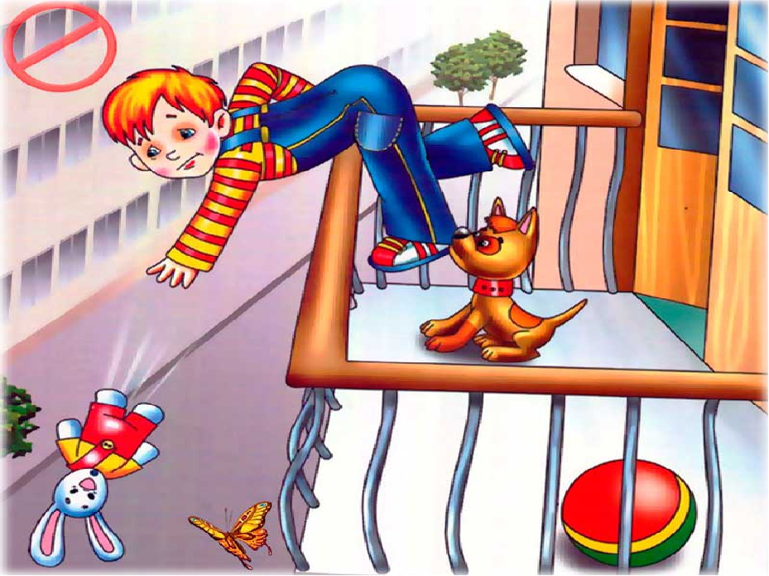
Тема: «Один дома».
Невозможно исключить такие ситуации, когда ребенок вынужден остаться один дома, потерялся на улице или оказался один на один с чужими людьми, имеющими злые умыслы. Дети непосредственны, доверчивы, нерешительны и теряются в тревожных ситуациях. Необходимо научить ребенка правильно вести себя в таких случаях. Подготовленный ребенок в сложной ситуации сумеет проявить смекалку и выдержку.
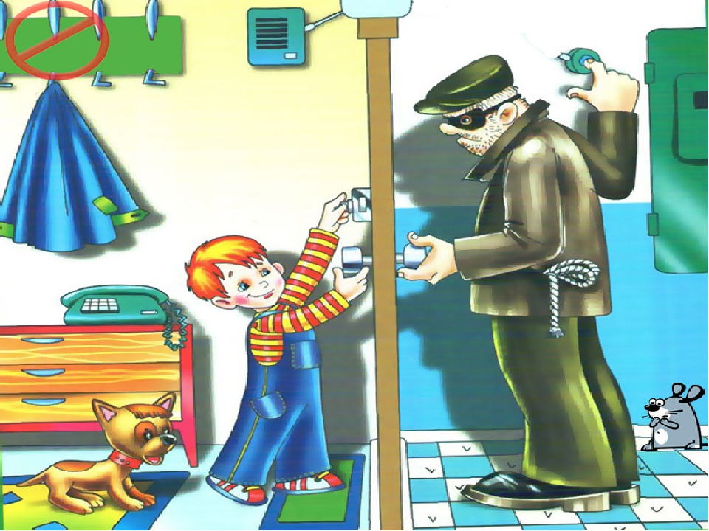
Тема: «Если ребенок потерялся».
С появлением в городах больших торговых центров все чаше отмечаются случаи, когда родители теряют своего ребенка в лабиринтах ярких, красочных отделов с множеством товаров. В этих случаях растерянность и страх как взрослого, так и ребенка часто приводят к их неадекватному поведению. И здесь очень важно правильно повести себя.
Тема: «Огонь — наш друг, огонь — наш враг!».
Разбирая с ребенком возможные причины возникновения пожаров, важно познакомить его с мерами пожарной безопасности, сформировать элементарные знания об опасных последствиях пожаров, научить осторожно обращаться с огнем.
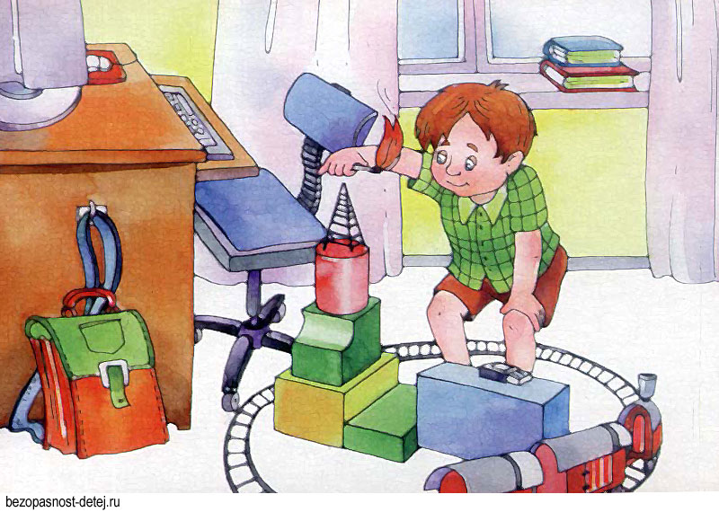

Тема: «О правилах пожарной безопасности».
Из бесед, художественных произведений, сказок дети узнают об опасностях игр со спичками, зажигалками, петардами, бенгальскими огнями, о правилах пожарной безопасности.
Тема: «Правила поведения при пожаре».
Пожар — ситуация, оказавшись в которой каждый может растеряться, запаниковать. Ребенок должен усвоить элементарные правила поведения при возникновении пожара, запомнить, что нужно и чего нельзя делать.
Тема: «Правила поведения на воде».
Беседуйте с ребенком о соблюдении правил безопасности на воде, объясняя ему различные ситуации и предлагая меры предосторожности.
Тема: «Небезопасные зимние забавы».
Существует множество увлекательных и полезных игр и занятий для детей в зимнее время года — катание с горки, катание на коньках на катке, игры в снежки. Но без должной организации прогулки и без присмотра за детьми зимние забавы могут оказаться травмоопасными, даже смертельно опасными для дошкольников.
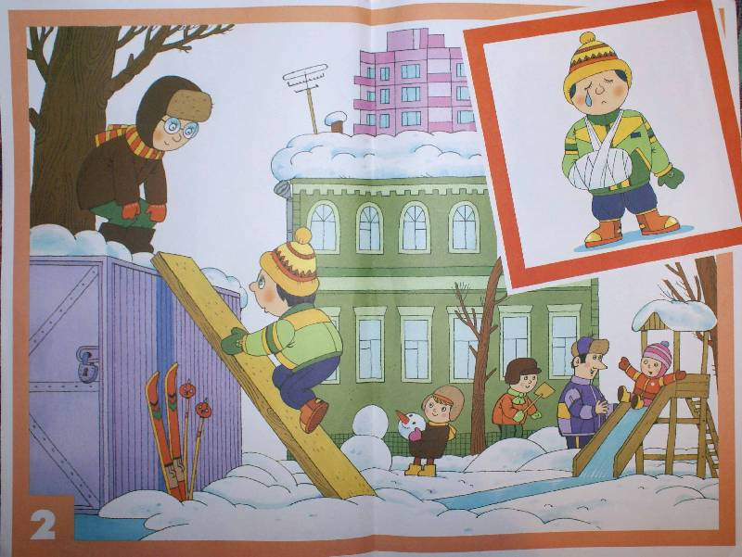

Тема: «Поведение ребенка на детской площадке».
Чаще обсуждайте с ребенком возможные опасные ситуации, привлекая личный опыт, случаи из жизни, но не пугайте ребенка. Стремитесь к тому, чтобы он усвоил правила безопасного поведения и спокойно соблюдал их. Зная о возможных последствиях, ребенок будет осторожнее.

Раздел «Безопасность на дорогах и улицах».
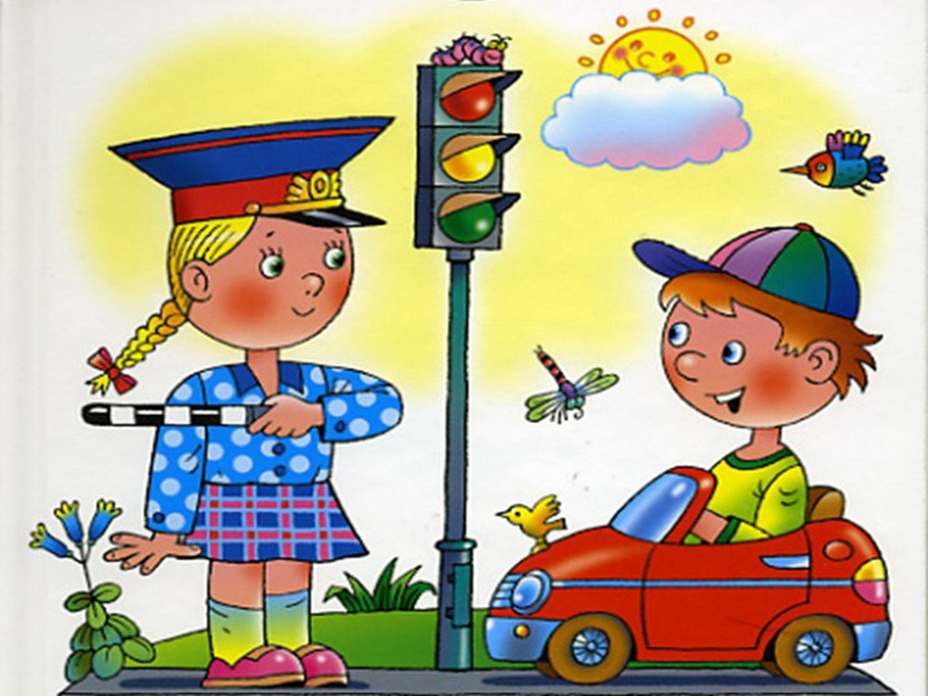
Тема: «Правила безопасного поведения на улицах».
Основная задача бесед на тему безопасности на дороге заключается в том, чтобы выработать у ребенка стереотип безопасного поведения. Он должен умело применять правила и легко ориентироваться на улице. Ребенок должен знать, что он не одинок на дороге, у него есть помощники: дорожные знаки, сигналы светофора, взрослые, полиция. Надо только научиться «понимать» их и взаимодействовать с ними.
Тема: «Дорожные знаки».
Научить ребенка различать и понимать, что обозначают некоторые дорожные знаки, — непростая задача. Используйте интерес детей (особенно мальчиков) к автомобилям для организации тематических игр, в которых ребенок берет на себя роль водителя. В процессе совместной игры ненавязчиво сообщайте ребенку новые интересные сведения.
Тема: «О правилах поведения в транспорте».
Воспитание у дошкольника навыков безопасного поведения в транспорте так же важно, как и формирование умения правильно вести себя на улице, на дороге, ведь транспорт — сфера повышенной опасности.
Раздел «Безопасный отдых на природе»
Тема: «Правила поведения на природе».
Важно познакомить ребенка с правилами поведения на природе и возможными опасностями, которые могут подстерегать, если не соблюдать эти правила. Следует объяснить ребенку, что в природе все взаимосвязано, поэтому человек должен соблюдать правила поведения на природе, чтобы не нарушить эту взаимосвязь и не навредить животному и растительному миру.
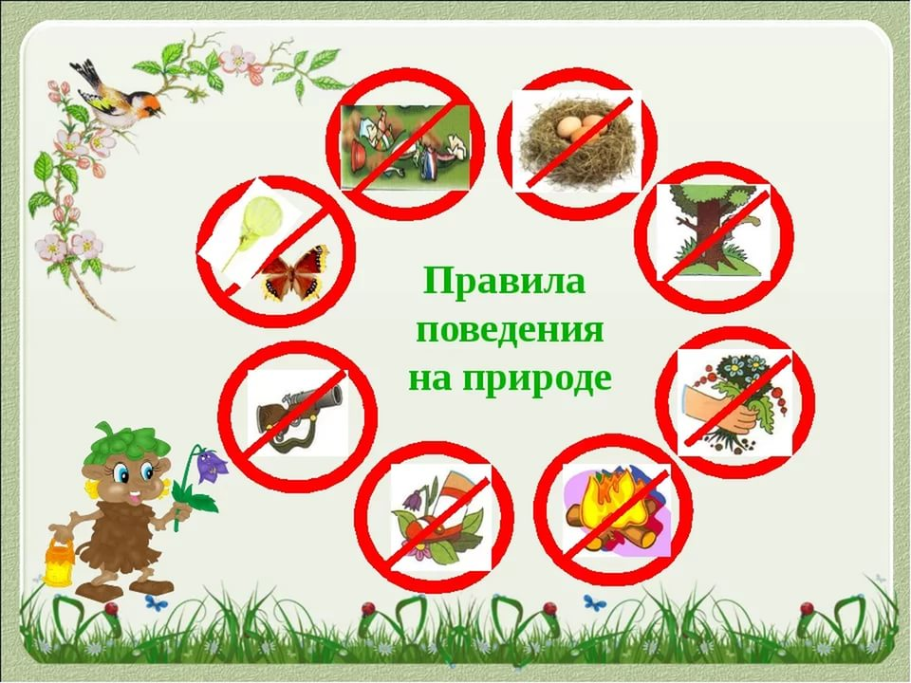
Тема: «Опасные насекомые».
Из рассказов взрослых о природе ребенок должен узнать о том, что растительный и животный мир таит в себе много необычного, а иногда и опасного. Среди, казалось бы, крошечных и безобидных насекомых есть осы, шершни, оводы и пр., укусы которых очень болезненны. И только знания о внешнем виде этих насекомых, особенностях их поведения и правилах взаимодействия с ними могут оградить ребенка от нежелательных последствий.
Тема: «Ядовитые растения».
Знакомя дошкольника с растениями, следует рассказать ему об отличительных особенностях этих растений, об их пользе для человека, о том, что многие растения являются лекарственными и человек уже давно использует их. Помимо лекарственных растений существуют ядовитые растения, которыми можно обжечься или отравиться. Следует обязательно показать ребенку, как выглядит то или иное ядовитое растение, и рассказать, чем оно опасно.
Ядовитые растения никогда нельзя трогать.
Тема «Правила поведения при грозе».
Необходимо дать ребенку элементарные знания о том, что такое гром, молния, радуга. А главное — познакомить с правилами поведения во время грозы. Беседы, игры, чтение художественной литературы на эту тему стимулируют развитие у ребенка самостоятельности в чрезвычайных ситуациях.
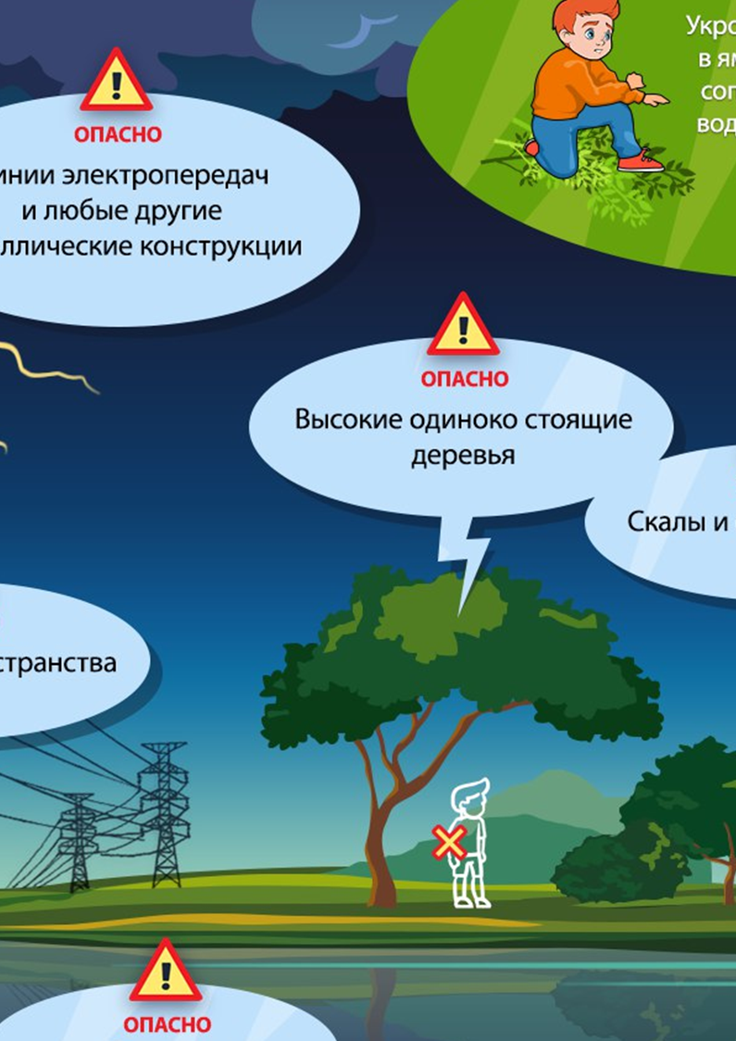
Тема «Правила поведения при общении с животными»
Общение с домашними животными воспитывает в ребенке добрые чувства. Но, несмотря на то, что обычно кошки, собаки дружелюбны и послушны, весело играют с детьми, необходимо помнить и внушить ребенку, что следует быть осторожными с домашними животными, не раздражать их, опасаться агрессивных действий с их стороны, и главное — заботиться и ухаживать за ними.
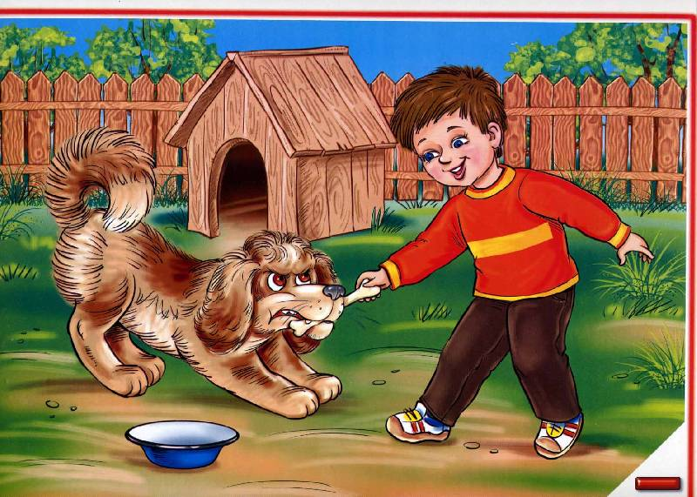
Для каждой из этих тем существуют правила, которые можно и нужно объяснить детям и постараться, чтобы они поняли их и запомнили.
Средства ознакомления детей с основами безопасности.
Ребенок знакомится с основами безопасности с помощью разнообразных средств. Именно они становятся источниками познания мира. Каждое средство важно само по себе, и во взаимосвязи с другими средствами, организованными в единый педагогический процесс.
В работе используются различные методы и приемы ознакомления детей с правилами безопасного поведения:
Словесные (ситуации-загадки, беседы, «живой разговор», стихи, рассказы, сказки);
Практические (дидактические игры, игры-драматизации, игровые проблемные ситуации, игровое моделирование, игровые тренинги, экскурсии);
Наглядные (наблюдения, иллюстративный материал, образец положительного безопасного поведения в чрезвычайных ситуациях, видеопрезентации, мультфильмы).
Художественная литература заставляет ребенка задуматься и почувствовать то, что затруднительно и невозможно для него в повседневной жизни.
Примером для детей служат литературные произведения:
сказка «Сестрица Аленушка и братец Иванушка»; «Кошкин дом», «Пожар», «Рассказ о неизвестном герое» С.Я. Маршак; Е. Пермяк «Как Огонь Воду замуж взял»; Л. Толстой «Пожарные собаки»; С. Михалков «Дядя Степа»; Г.-Х. Андерсен «Сказка про спички»; Т. Нуждина «История спички»; Б. Житков «Пожар»; Е. Хоринская «Спичка-невеличка»; М. Кривич «Где работает огонь»; Г. Остер «Вредные советы»; Б. Житков «Пожар в море» и др.
Применение компьютерной техники (ИКТ) позволяет разнообразить образовательную деятельность, сделать её нетрадиционной, яркой, насыщенной, помогает использовать разные способы подачи нового материала. Использование мультимедийных презентаций даёт возможность наглядно продемонстрировать детям события и явления реальной жизни: «Пожар в лесу», «Кто работает с огнем», «Тело», «Убережем детей от беды», «Ознакомление детей дошкольного возраста с правилами дорожного движения».
Мультфильмы можно использовать как одно из средств формирования у детей дошкольного возраста основ безопасного поведения на улице, дома, в природе, а также положительного отношения к чистоте, негативного отношения к неряшливости:
• на формирование основ гигиены:
-«Мойдодыр»,
-«Королева зубная щётка»,
-«Птичка Тари»,
• на формирование правил поведения на дороге:
-«Мой приятель светофор»,
• на формирование правил поведения в зимнее время года:
-«Зимняя сказка»,
• на формирование основ здорового образа жизни:
- «Богатырская каша»,
- «Зарядка для хвоста»,
• о правилах поведения при пожаре:
-«Приключения Болека и Лелека»,
- «Пожар в квартире»,
-«Вера и Анфиса тушат пожар».
Воспитание детей в русле ответственности за собственную безопасность и безопасность окружающих, формирование представления реальности проблемы и необходимость соблюдения норм и правил поведения – это постоянный процесс, в котором должны участвовать все: и педагоги, и родители. Тогда жизнь детей будет в безопасности.

